다음의 설명을 신중하게 읽고 문제의 요청한 대로 답변하도록 하세요. 문제의 답변은 별도의 제시된 파일에 작성하되 파일 명은 자신 이름으로 저장합니다. 홍길동학생의 경우, **홍길동.sql**로 작성합니다. 다른 이름으로 작성된 파일의 경우 평가하지 않습니다.

A. DB 정의

1) classicmodels 데이터베이스로부터 일부 데이터를 추출하여 데이터베이스를 생성한다. 데이터베이스는 '학생이름DB'으로 정한다. 즉, 홍길동 학생의 경우, '홍길동DB'로 표현한다. 이를 지키지 않을 경우는 더이상 평가하지 않습니다.

2) 홍길동DB에는 다음의 E-R 다이어그램에서 제시한 것처럼 테이블과 필드를 정의한다. 테이블 명의 앞에는 자신의 이름을, 필드 명의 끝에는 학번의 마지막 번호를 포함한다. 예를 들어 학번이 123456인 홍길동의 경우, 홍길동_customers, 홍길동_orders, 홍길동_orderDetails, 홍길동_products의 테이블들을 생성하고 테이블의 모든 필드의 이름은 6으로 끝나도록 정의한다.

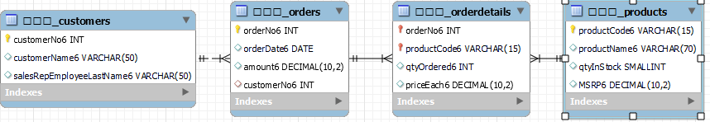

- 주요 필드들의 의미:

customerNo6, orderNo6 : 고객 번호(customerNumber), 주문번호(orderNumber)

salesRepEmployeeLastName: 고객의 담당직원 이름

amount6, priceEach6 : 주문번호의 주문 금액, 주문금액

qtyOrdered, qtyInStock : 주문수량(quantityOrdered), 재고수량(quantityInStock)

MSRP6 : 제조사의 권고 판매 금액으로 현 시점의 판매 금액을 의미.

* 대부분의 필드들은 classicmodels의 필드들의 의미를 반영합니다.

- 모든 테이블의 외래키들은 외래키 제약조건 설정 시 디폴트(no action)로 설정한다.

B. 데이터 생성

1) 기본 데이터의 입력

Classicmodels의 테이블들을 조회 결과를 홍길동DB의 테이블들에 데이터를 입력한다. 이때 insert <테이블> select ... 형식의 명령문을 사용한다.

2) 홍길동_customers 테이블에 학생 자신의 정보를 고객으로 입력한다(insert문).

3) 홍길동_products 테이블에 좋아하는 차량을 등록한다(insert문).

C. 주요 개념 이해도 확인

1) 홍길동_orders의 amount6는 orderDetails에서 해당 주문번호의 주문 금액을 나타낸다. 모든 주문에 대한 주문금액을 계산하는 명령문(update)을 쓰시오.

2) (뷰) 2004년도의 제품별 제품명, 총 주문수량, 평균 주문가격을 구하는 view를 정의하시오.

3) (뷰) view 갱신 여부를 보이는 테이블을 사용하여 위의 view의 갱신 여부를 조회하는 명령문을 쓰시오.

4) 홍길동_orders 테이블에 B.2),3)에서 입력한 정보를 기반으로 새로운 주문 정보를 입력한다.

5) (트리거) 홍길동_orderDetails 테이블에 트리거를 생성하여 한 행이 삽입될 때마다 홍길동_products 테이블의 관련 제품의 재고 수량(qtyInStock)을 주문 수량만큼 감소시키려 한다. 이 내용을 홍길동_orderDetails_Insert 트리거로 구현하시오.

6) (저장프로시저) 홍길동_orderDetails 테이블에 레코드를 삽입하는 저장 프로시저(홍길동_addRecord_to_orderDetails)를 구현한다.

D. 주의 사항

모든 문제는 학생들이 구현하는 부분과 확인 부분으로 나누어집니다. 확인 부분은 이미 query문이 주어져 있는데 테이블 명과 필드 명은 각자 맞게 수정해야 합니다.